ПОЛОЖЕНИЕ
о проведении этапа «Топография» в рамках внутришкольной военно-патриотической игры «Зарница»

- ОБЩИЕ ПОЛОЖЕНИЯ

Этап «Топография» разработан и проводится учителем географии Т.В.Кривоносикова.
Участниками этапа являются 2 человека от каждого отряда ( 5-11 классов).
Место проведения – территория школы №14.
Дата проведения определяется положением о проведении внутришкольной игры «Зарница»; время проведения: 9.50-10.50 .

- ЦЕЛИ И ЗАДАЧИ
Цель этапа – формирование ориентированности в пространстве, эстетических взглядов учащихся.
Задачи этапа:
- закрепление знаний курса географии;
- воспитание в учащихся чувства гордости, патриотизма, коллективизма;
- привитие навыков ориентированности в пространстве, эстетических взглядов.

- УСЛОВИЯ
проведения этапа
Участники этапа должны:
- уметь составлять схематический план местности;
- уметь читать условные топографические знаки;
- владеть компасом;
- иметь канцелярские принадлежности;
- показать умение владения карандашом.
Критерии оценок:
- Выполнены все задания- в 5 баллов;
- Выполнено 4 задания- в 4 балла;
- Выполнено 3 задания оценивается в 3 балла;
- Выполнено 2 задания оценивается в 2 балла; и.т.д.

Задания этапа «Топография» в рамках внутришкольной военно-патриотической игры «Зарница»

Топографическая карта – это особенная общегеографическая карта, она детальна и крупномасштабна, изображает местность практически приближенной к плоскости. Часто это что-то среднее между планом и картой. Используют знаки плана, но с географической сеткой. В школе эта тема изучается только в 6-м классе в разделе “План и карта”.
Пользуясь этой картой, мы рассмотрим и решим несколько типов заданий.
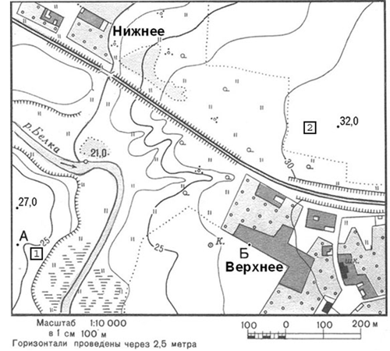

Задача № 1. Найди расстояние от точки А до точки Б.
Ответ: в 1 см 500 км.
Задача № 2. Определите по карте азимут, по которому надо идти от точки Б до точки высоты 32 м.
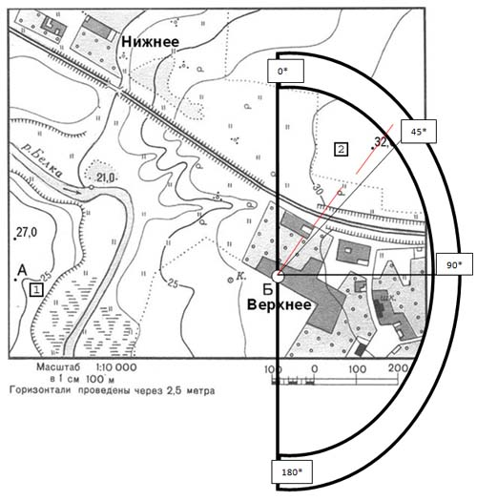
Ответ: 42 градуса.
Обратный азимут найдем так: 360 – 42 = 318* (т.е. от т.32 м до точки Б).
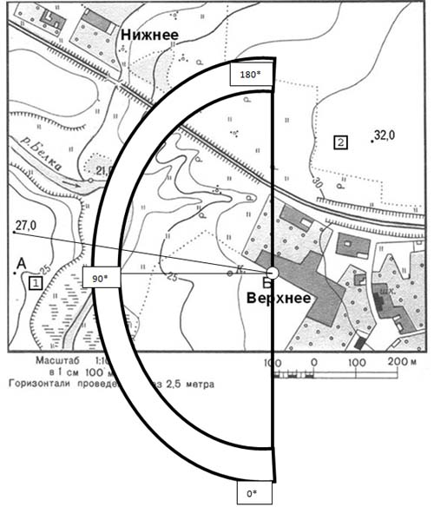
Задача № 3. Определите по карте азимут, по которому надо идти от точки Б до точки высоты 27 м.
Ответ: Здесь надо помнить, что определяют по кругу по часовой стрелке от севера. Это значит, что 180 градусов уже есть. Плюс еще 100 градусов. Итого – 280*.
Задание № 4
В-третьих, задания по определению знаков плана.
Например: Определить соответствие:
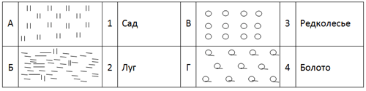
Ответ: А-2, Б-4, В-1, Г-3. Почти все знаки плана и топографической карты можно найти в атласе 6 класса.

Задание № 5
Построение плана местности по описанию
Ребята вышли из лиственничного леса и, пройдя полевой дорогой на восток 500 метров вышли к одинокому дубу. Здесь дорога раздвоилась. Одна тянулась через поле 700 метров, на юго-восток, а затем через луг с кустами.
Ребята пошли по другой дороге на северо-восток. Удалившись от дуба на 1 км., они вышли на шоссе и прошли по нему прямо на север. Шоссе по обеим сторонам было обсажено березками, пройдя по нему 600 м, ребята оказались у своей школы, она стояла к востоку у шоссе. Вдоль восточной стороны шоссе за березами тянулась телеграфная линия.

За каждое верно выполненное задание участникам предлагается пазл, получив все пазлы участники собирают определенный объект, например контур территории краснодарского края, или оз. Бакал. Могут быть предложены буквы, из которых необходимо сложить слово и только после этого переходить на другой этап зарницы.

Используемые источники:
  - Романова В.Я Топография :8 класс. Решение задач и заданий. -2002 г. Запорожье.
  - Демо версии ЕГЭ

